Objet :
L'objet du présent document est de présenter l’architecture et a mise en place des serveurs T5220.

Domaine d’application :

Justification / résultats attendus :

Mise en œuvre :
Modifications par rapport à l’existant :
☑Création
□ Annule et remplace :

Récapitulatif des éditions
N° Version | Date de version | Nature de la modification ou de la création | Lecteurs
0.1 | 13/02/2008 | création
1 | 25/04/2008 | Modifications et finalisation

Table de matières

1. Généralités 4
1.1. Configuration 4
1.2. Environnements et spécifications électriques 5
1.3. Spécification physique 5
2. Planification 6
2.1. Alimentation & connectique 6
2.2. Panneau de commande 7
2.3. Console 8
2.3.1. Série 8
2.3.2. Réseau 8
2.4. Réseau LAN 9
2.5. Fibre SAN 9
2.6. Localisation 9
2.7. Schéma 11
2.7.1. Installation du T5220 en RECETTE et PACKAGING 11
2.7.2. Installation du T5220 en PRODUCTION 12
2.7.3. Cas 3 13
3. Annexe 13

Généralités

Configuration
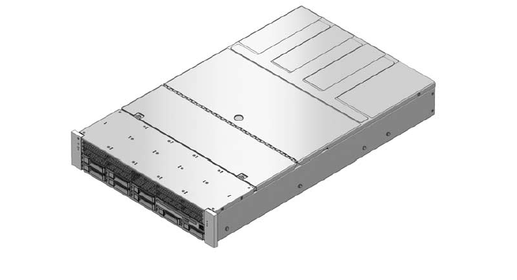

Paramter | Value
Power supply units | 2 (1 power cord per power supply unit)
Motherboard unit | 1
CPU chips (UltraSPARC T2) | 1
- CPU cores max | 8
RAM min/max | 4 Go / 64 Go
- Memory dimm (slots) | 16
I/O slot | 6
- PCI-Express | 4 to 6
- PCI-XAUI | 2
DVD | 1
Hard disk drive | 1 to 8
Cryptography | 1 by core

Environnements et spécifications électriques

Paramter |  | Value
Number of power cords |  | 4 (1 power cord per power supply unit)
Redundancy |  | 2 + 2 redundant. Second and fourth power supplies are redundant at 200 VAC
Input current | Voltage range | 100 - 240 VAC
Input current | Current, maximum | 6A @ 100-120 VAC  3A @ 200-240 VAC
Input current | Current frequency range | 50–60 Hz
Input power rating | Total continuous power | 795 W
Btu rating |  | 2713 BTU/hr
Connector type |  | IEC 60320 C19
Plug type |  | IEC 60309 16A 250V

Spécification physique

Paramter | Value
height (hauteur) | 87,4 mm
width (largeur) | 425,5 mm
depth (longueur) | 714,4 mm
Weight (poids) | 23,58 kg
CPU chips (UltraSPARC T2) | 1
- CPU cores max | 8
RAM min/max | 4 Go / 64 Go
- Memory dimm (slots) | 16
I/O slot | 6
- PCI-Express | 4 to 6
- PCI-XAUI | 2
DVD | 1
Hard disk drive | 1 to 8

Planification

Alimentation & connectique

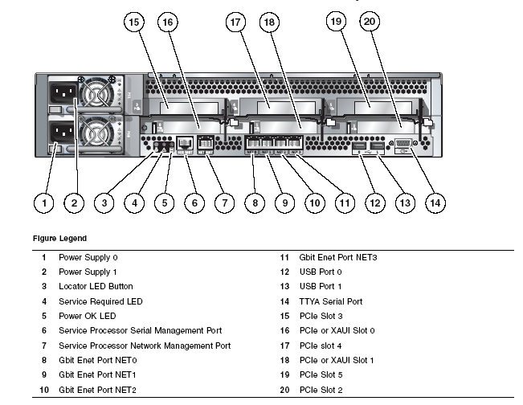

Panneau de commande

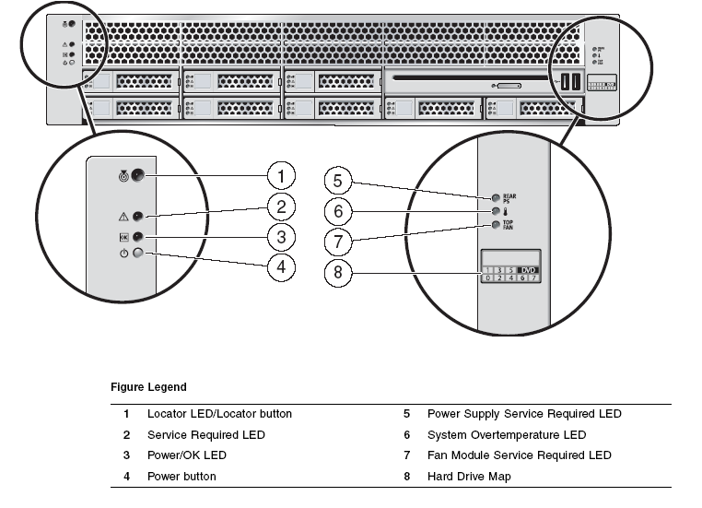

Console

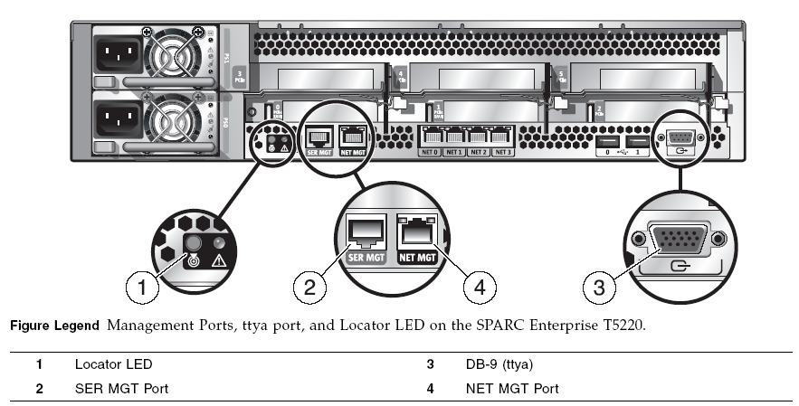
Port série où il faut connecter le terminal (DIGI)
Brancher le câble réseau CONSOLE (IP ILO)

Série
Type RJ45 serial
Connecter l’un des ports console série du DIGI sur le port SER MANAGEMENT (Figure du § 2.3).

Configuration serial:
- Baud rate: 9600 bps
- Data length: 8 bit
- Parity: None
- Stop: 1 bit
- Flow control: None
- Delay: Except for 0

Réseau

Type RJ45 serial
Connecter le câble Ethernet CLI sur le port NET MANAGEMENT (Figure du § 2.3).

Réseau LAN

Type RJ45 : 10BASE-T/100BASE-T

- Des messages s’affichent, lorsqu’un login est demandé, rentrer ce qui suit :

login : root
Password : changeme

- Changer le mot de passe en tapant :

set /SP/users/root password

- Il va demander un nouveau password. Rentrer rootroot comme nouveau password.
- Se re-loguer avec le nouveau compte (login : root, password : rootroot).
- Configurer le réseau par les commandes qui suivent.

set /SP/network state=enabled
set /SP/services/ssh state=enabled
set /SP/network pendingipdiscovery=static
set /SP/network pendingipaddress=10.169.56.174 (ou 10.169.56.175 pour CU0022)
set /SP/network pendingipnetmask=255.255.254.0
set /SP/network pendingipgateway=10.169.56.1

- Verifier la configuration en exécutant :

show /SP/network

- Si les paramètres sont corrects, exécuter le code suivant :

set /SP/network commitpending=true

- Paramétrer le nom de la machine :

set /SP hostname=cu0037 (où cu0037 est le nom de la machine, à modifier)

optionnel :

Enfin, reseter la machine en tapant :

reset -script /SP

Fibre SAN

Localisation

Schéma

Installation du T5220 en RECETTE et PACKAGING

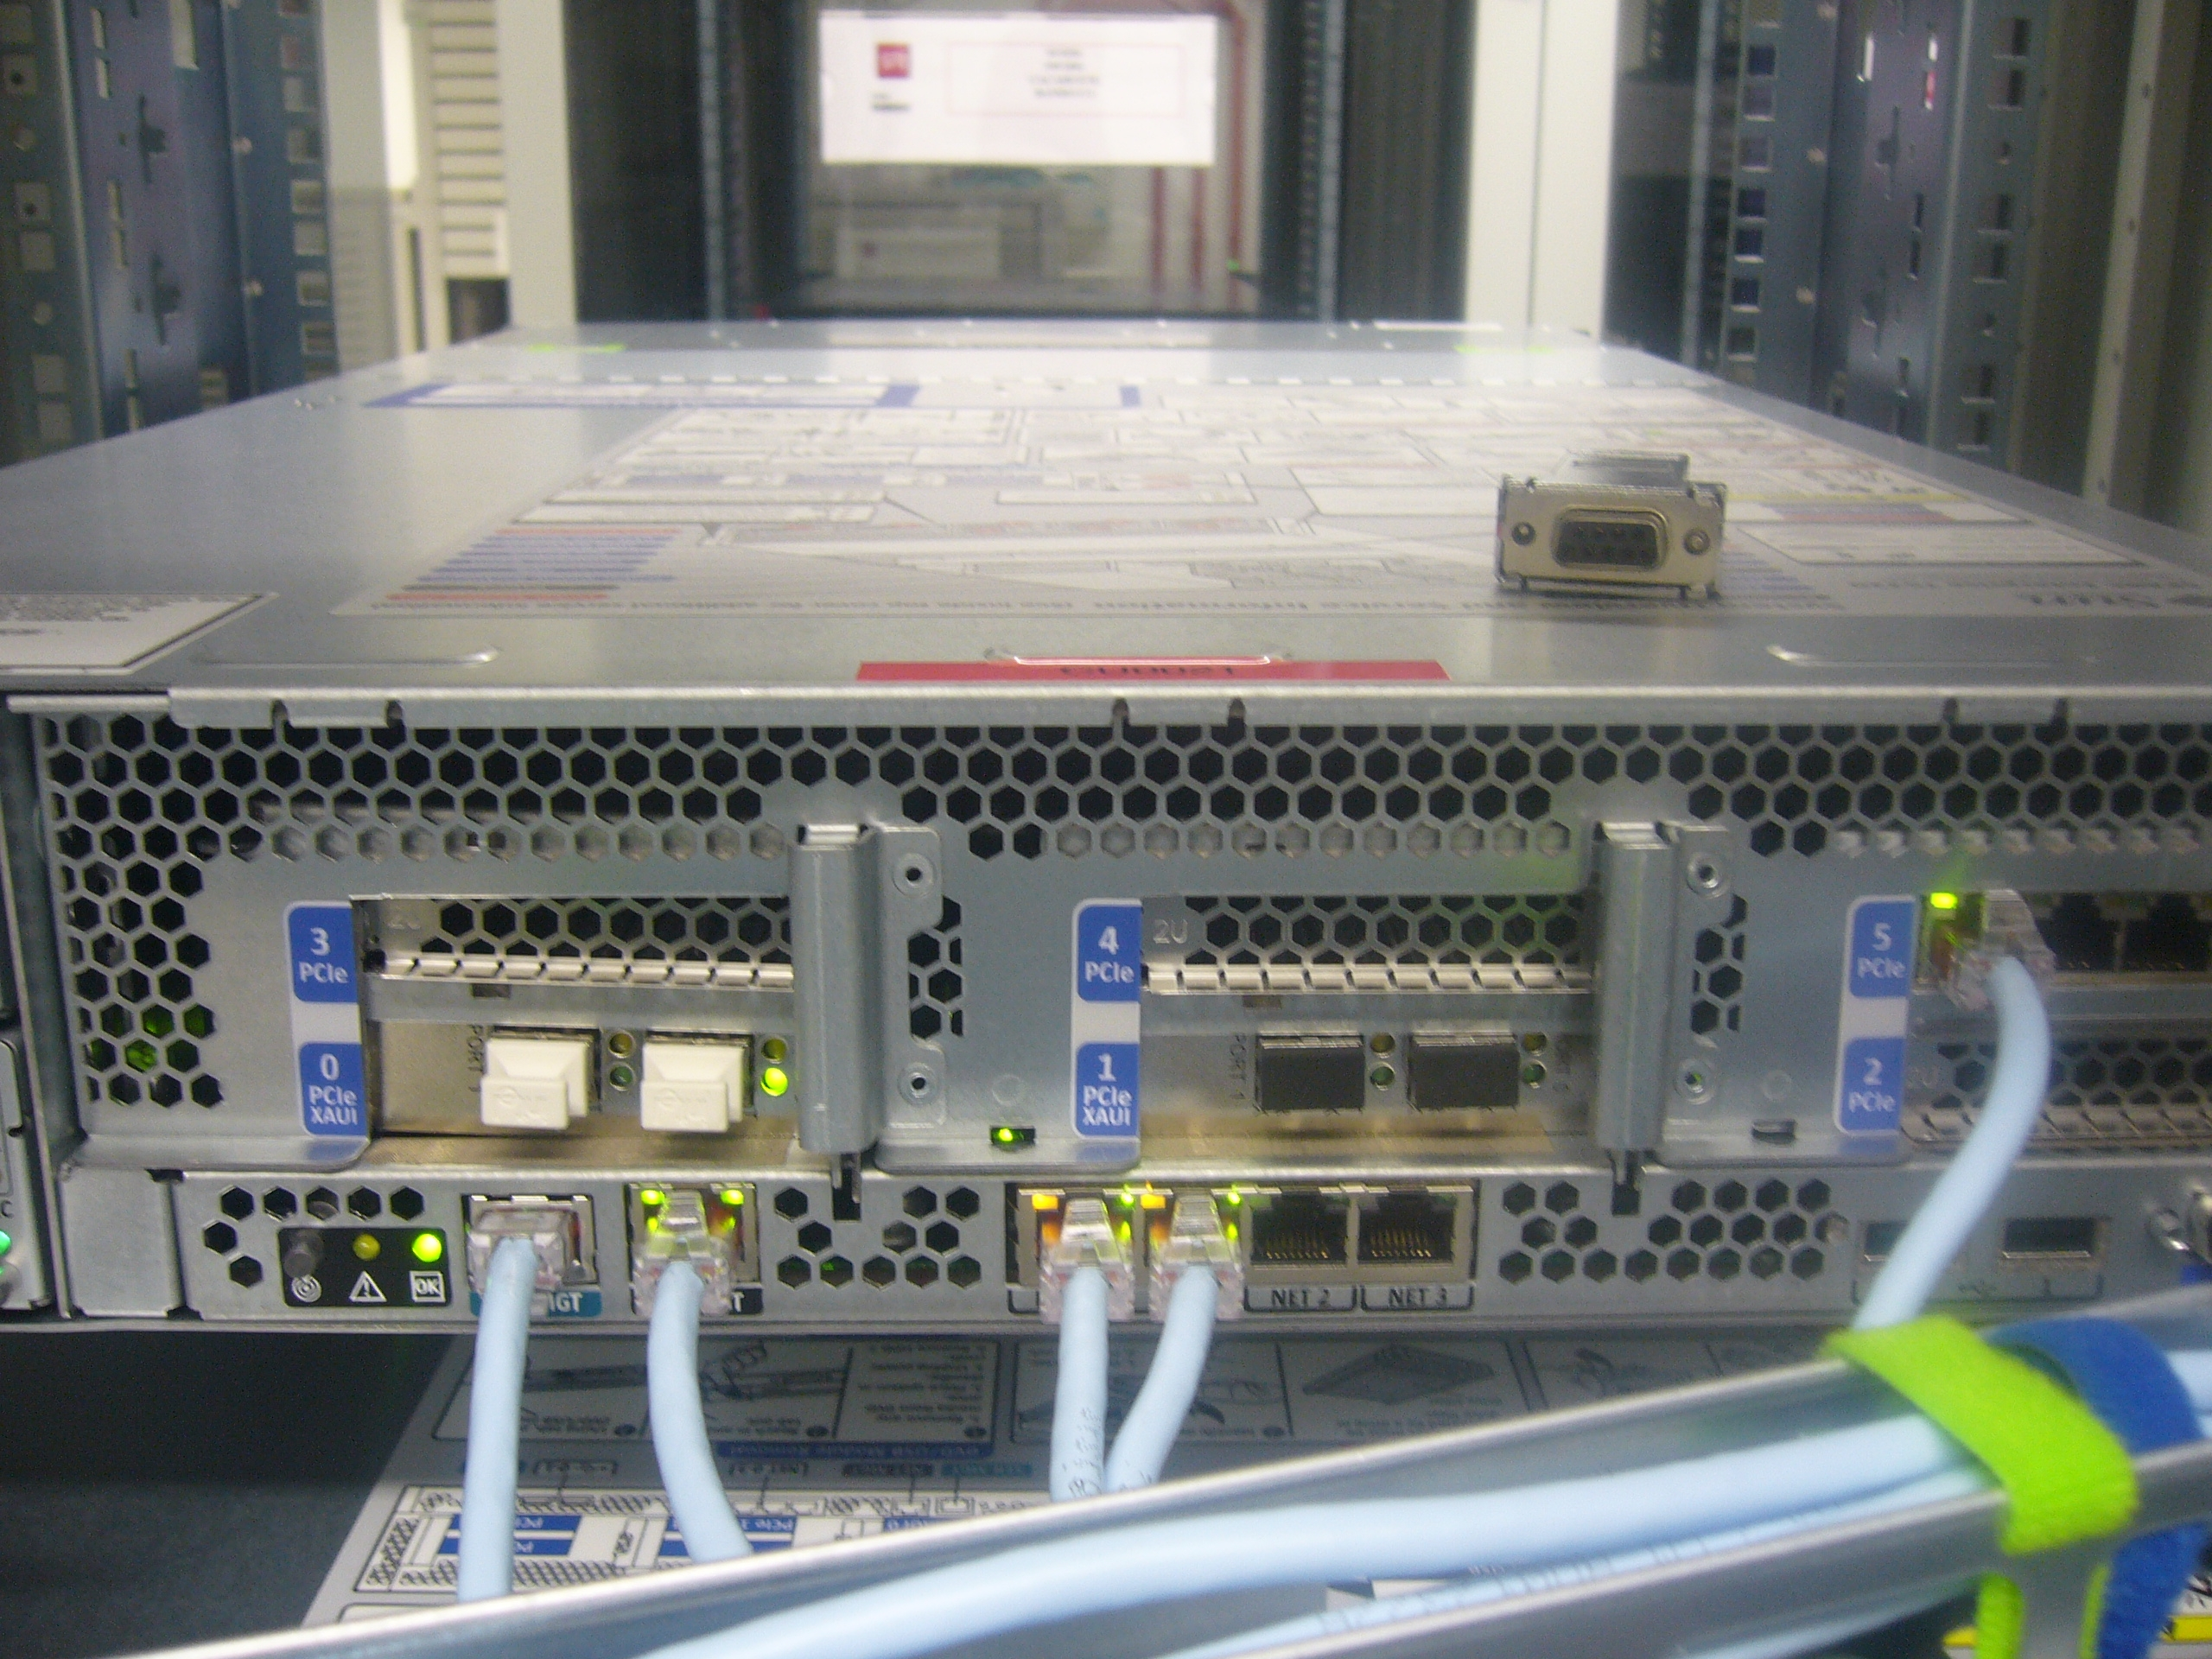

CLI
ADM
SAN
ILO
DIGI

Installation du T5220 en PRODUCTION

CLI 1
ADM 1
SVG

DIGI
ILO
SAN 1
SAN 2
CLI 2
ADM 2

Cas 3

Annexe

